淡江時報 第 1125 期
火紅花瓣惹離愁 賽博頻道帶你見證六月依依鳳凰木
學校要聞
此刻，山巒守口如瓶，無人可告訴我這紛擾多日的疫情，何時是個盡頭。校園因著遠端學習與居家辦公而顯安靜清美，但空氣中依然瀰漫夏日的熱情，鳳凰木兀自開出一樹火紅，整個大地充滿著6月熾熱的離情。

臺灣引進原產於非洲的鳳凰木已逾百年，初期僅在南臺灣栽植，首批鳳凰木即種在高雄橋頭糖廠，為甘蔗田遮蔭。而後臺南鹽水鎮成了鳳凰木熱門種植地區，還責成居民認養維護，當時，臺南是名聞遐邇的鳳凰城。

鳳凰木的枝幹多次分叉後，形成一個傘蓋狀的樹冠，外層的枝條長著綠葉，在沒開花的日子，宛如一支撐開的綠色大陽傘。隨著日子漸暖，一粒粒像極綠色子彈的花苞掛滿羽葉間，艷陽下，等不及驪歌初奏，便爆出紅澄澄的「離瓣花」。

6月畢業季，盛綻的鳳凰花成了離情依依的象徵。「賽博頻道」花現靚校園專輯，將為您娓娓道來這「葉如飛凰之羽，花若丹鳳之冠」的鳳凰木，歡迎點選連結觀賞：https://youtu.be/BpSxURGTUJM （文／遠距教學發展中心）
2021/05/30

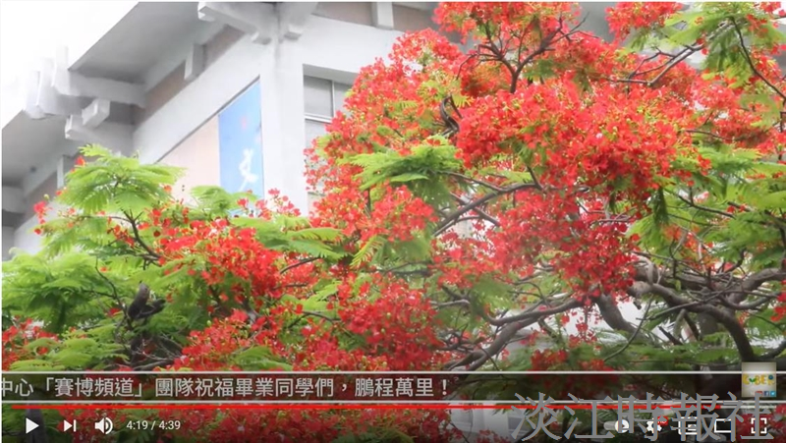
（圖／遠距教學發展中心提供）

